Salade de pâtes au saumon fumé
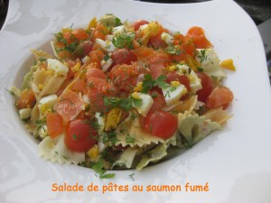 Pour 5 Croquants-Gourmands
- 250 g de farfalle tricolores
- 1 càs d'huile d'olive
- 180 g de saumon fumé
- 2 œufs
- 12 tomates cerises
- aneth
- persil
- 6 càs de crème fraîche liquide
- 4 càs de jus de citron
- sel (au herbes) & poivre du moulin
Faire durcir les œufs à l'eau bouillante salée pendant 10 minutes.
Les refroidir et les écaler.
Faire cuire les pâtes "al dente" dans une grande quantité d'eau bouillante salée (6 minutes pour moi).
Les égoutter et les rafraîchir aussitôt en les rinçant à l'eau très froide.
Les égoutter soigneusement, puis les enrober avec une cuillerée d'huile d'olive et les laisser refroidir en les remuant de temps en temps.
Hacher finement les œufs.
Couper le saumon en petites lanières.
Partager les tomates en deux
Ciseler finement l'aneth et le persil.
Mélanger dans une coupelle la crème et le jus de citron.
Saler (sel aux herbes pour moi) et poivrer.
Mélanger tous les éléments avec les pâtes froides et assaisonner avec la sauce.
Mélanger délicatement.
Je vous conseille de ne pas préparer la salade de pâtes trop longtemps à l'avance et de la servir froide mais non glacée.

